[北大也不靠谱？北京大学第三医院Xiaoguang Liu（音译：刘晓光）团队论文被质疑，流式散点图非常相似](https://mp.weixin.qq.com/s?__biz=Mzk3NTcyMjQ5NA==&mid=2247484046&idx=1&sn=f27bfdd7b7b75b4a07f82e0dc4e5a4e8)

清风编辑部[清风学术](javascript:void(0);)2025-03-31 19:24:13北京



近日，在Pupbeer网站上，Hoya camphorifolia针对论文：Melatonin benefits to the growth of human annulus fibrosus cells through inhibiting miR-106a-5p/ATG7 signaling pathway（褪黑素通过抑制miR - 106a - 5p / ATG7信号通路有利于人纤维环细胞的生长）提出质疑，论文通讯作者：Xiaoguang Liu（音译：刘晓光），疑为北京大学第三医院骨科教授、主任医师、博士生导师、博士后导师。

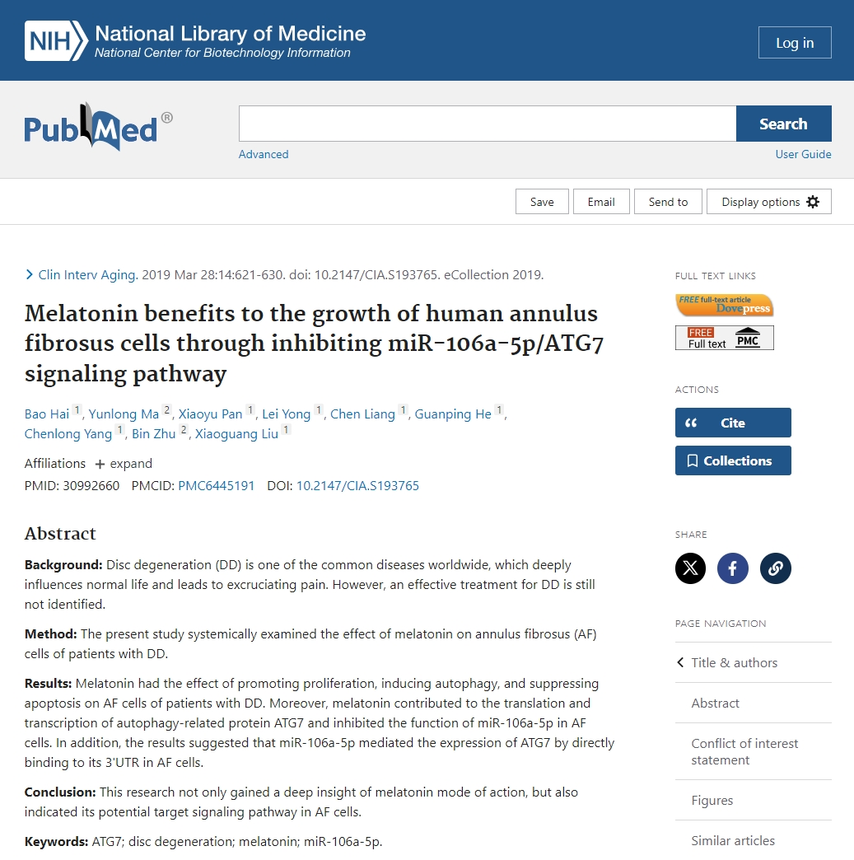

**论文信息：**

**作者：**Hai Bao; Ma Yunlong; Pan Xiaoyu; Yong Lei; Liang Chen; He Guanping; Yang Chenlong; Zhu Bin; Liu Xiaoguang（音译：刘晓光）

**机构：**北京大学第三医院北京大学骨科

**摘要：**椎间盘堕落（DD）是全球常见疾病之一，它对正常的生活产生了深远的影响，并导致痛苦痛苦。但是，仍未确定对DD的有效治疗方法。方法：本研究从系统地检查了褪黑激素对DD患者的纤维纤维（AF）细胞的影响。结果：褪黑激素的作用是促进增生，诱导自噬和抑制DD患者的AF细胞的凋亡。此外，褪黑激素有助于自噬相关蛋白ATG7的翻译和转录，并抑制miR-106a-5p在AF细胞中的功能。此外，结果表明，miR-106a-5p通过直接与AF细胞中的3'UTR结合来介导ATG7的表达。结论：这项研究不仅获得了褪黑激素作用方式的深刻见解，而且还表明了其在AF细胞中的潜在目标信号传导途径。

**来源：**Dove期刊、PubMed期刊

**发布日期：**2019年3月28日

**基金项目：**北京大学医学部青年学者培育基金（编号：BMU2017PY017）

**DOI：**10.2147/CIA.S193765

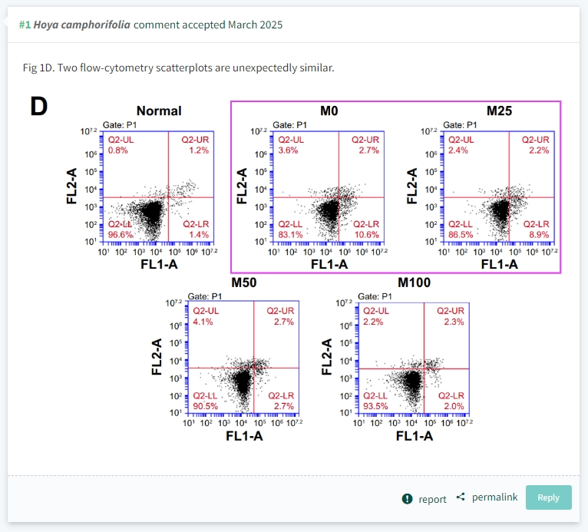

**质疑信息：**

Hoya camphorifolia：

“图 1D。两个流式细胞术散点图出人意料地相似。”



**参考信息：**

https://www.pubpeer.org/publications/82DAE189F61383DE67EAA84E669C98#1

https://www.doi.org/10.2147/cia.s193765

**声明：**本报道中的信息来自学术网站公开资料，我们对其准确性及完整性不做任何保证，仅供读者参考。如有任何建议或查重需求，欢迎与我们联系。